

**adiciones transitorias a los aspectos comerciales del suministro del Mercado Mayorista de gas natural establecidos en la Resolución CREG 186 de 2020**

**DOCUMENTO CREG- 902 009**

**20 DE SEPTIEMBRE DE 2023**

|  |
| --- |
| **CIRCULACIÓN:** |
| **MIEMBROS DE LA COMISIÓN DE** |
| **REGULACIÓN DE ENERGÍA Y GAS** |

# 

# CONTENIDO

CONTENIDO 2

1. ANTECEDENTES 3

2. INFORMACIÓN GENERAL 5

3. DEFINICIÓN DEL PROBLEMA 11

4. OBJETIVOS 12

5. PROPUESTA REGULATORIA 13

6. CONSULTA PÚBLICA 15

7. ANÁLISIS DE IMPACTOS 16

8. INDICADORES DE SEGUIMIENTO 16

9. CUESTIONARIO DE LA ABOGACÍA DE LA COMPETENCIA 19

**Listado de ILUSTRACIONES**

Ilustración 1 PTDV publicada a 31 de mayo de 2023 por tipo de fuente de suministro 6

Ilustración 2 Comparación de energía facturada a usuarios residenciales y comerciales regulados y energía contratada en el Mercado Primario 8

Ilustración 3 Balance conceptual de potencial de oferta en firme 2023 - 2024 10

Ilustración 4 Comportamiento Demanda Regulada Esencial Mercado X en 2021 10

# ANTECEDENTES

En el Artículo 2.2.2.2.1 del Decreto 1073 de 2015 se establece la prioridad en el abastecimiento de gas natural cuando se presenten insalvables restricciones en la oferta de gas natural o situaciones de grave emergencia, no transitorias, originadas en la infraestructura de suministro o de transporte, que impidan la prestación continúa del servicio. Asimismo, en el Artículo 2.2.2.2.4 del mismo Decreto se establece el orden de atención de la demanda de gas natural entre los agentes cuando se trate de Racionamiento Programado de Gas Natural o de Energía Eléctrica declarado por parte del Ministerio de Minas y Energía.

En el Artículo 2.2.2.2.16 ibídem, se establece que los Agentes que atiendan la Demanda Esencial tienen la obligación de contratar el suministro y el transporte de gas natural para la atención de dicha demanda, según corresponda, con Agentes que cuenten con Respaldo Físico. En su Parágrafo 2° se establece que la CREG, siguiendo los lineamientos establecidos en el artículo 2.2.2.2.26 de dicho Decreto, definirá los mecanismos que permitan a los Agentes que atiendan a la Demanda Esencial tener acceso a los contratos de suministro y/o transporte de gas natural.

En el Artículo 2.2.2.2.42 ibídem, se señala que al expedir el reglamento de operación mediante el cual se regula el funcionamiento del Mercado Mayorista de gas natural, la Comisión de Regulación de Energía y Gas podrá, entre otros, señalar la información que será declarada por los participantes del Mercado y establecer los mecanismos y procedimientos para obtener, organizar, revisar y divulgar dicha información en forma oportuna para el funcionamiento del Mercado Mayorista de gas natural.

La Comisión de Regulación de Energía y Gas estableció, mediante la Resolución CREG 186 de 2020, aspectos comerciales del suministro del Mercado Mayorista de gas natural en Colombia, cuyo uso está destinado a la atención del servicio público domiciliario de gas combustible. De manera complementaria estableció, mediante la Resolución CREG 136 de 2014, modificada por la Resolución CREG 005 de 2017, aspectos comerciales aplicables a la compraventa de gas natural mediante contratos firmes bimestrales en el Mercado Mayorista de gas natural, como parte del reglamento de operación de gas natural. Por determinación legal y normativa, se exceptúan de la aplicación de dichas resoluciones los aspectos comerciales del gas con destino al procesamiento de gas natural, a su utilización como materia prima de procesos industriales petroquímicos, al consumo de los productores-comercializadores o a la exportación, que será la que sobre el particular se profiera o haya sido proferida por las autoridades competentes en dichas materias.

En el Mercado Mayorista se incluye el Mercado Primario, en el que participan como vendedores los productores–comercializadores y los comercializadores de gas importado y como compradores los comercializadores y los usuarios no regulados. También se incluye el Mercado Secundario, en el que participan como vendedores los comercializadores y con limitaciones expresas los usuarios no regulados, y como compradores los productores–comercializadores, los comercializadores de gas importado y los comercializadores.

La CREG ha aclarado, mediante Concepto publicado el 5 de abril de 2017 en atención a la comunicación E-2016-008692 que, en el Mercado Mayorista de Gas Natural, un productor-comercializador no puede ejercer la actividad de comercialización y consecuentemente en el Mercado Mayorista de gas una empresa no puede actuar simultáneamente como productor-comercializador y como comercializador. Es así como esta misma regla aplica para los comercializadores de gas importado dado que estos participantes del Mercado están sujetos a las mismas reglas de comercialización aplicables a los productores-comercializadores, es decir, en el Mercado Mayorista de Gas Natural una empresa no puede actuar simultáneamente como comercializador de gas importado y como comercializador.

En la Resolución CREG 185 de 2020 y aquellas que la han modificado, la Comisión ha regulado aspectos comerciales del Mercado Mayorista de Gas Natural, como parte del reglamento de operación de gas natural, relacionados con la comercialización de capacidad de transporte de gas natural. Esta resolución contiene el conjunto de disposiciones aplicables a las negociaciones de capacidad de transporte de gas natural que se realicen en el mercado primario y en el mercado secundario. En la misma se define el servicio de parqueo que es el servicio que permite a un remitente almacenar gas de parqueo en un tramo o grupo de gasoductos del SNT por un período determinado y se establecen las condiciones para la contratación de la prestación del servicio de parqueo.

En la Resolución CREG 186 de 2020 la Comisión ha establecido, entre otros aspectos, mecanismos de comercialización, modalidades contractuales permitidas y las condiciones mínimas que debe contener cada una de las modalidades contractuales del Mercado Primario; entre ellas se destacan la duración de la ejecución de los contratos, los procedimientos ante la ocurrencia de eventos de fuerza mayor, caso fortuito o causa extraña, los eventos eximentes, las causales de incumplimiento, las compensaciones por causa de incumplimientos, las horas máximas de mantenimiento permitidas como evento eximente y las ecuaciones de actualización anual del precio de suministro que se aplica al inicio de ejecución de un contrato.

Dentro de las modalidades contractuales de suministro de gas en el Mercado Primario, se han establecido las siguientes:

* ➢ Contrato de suministro Firme al 95%, CF95.
* ➢ Contrato de suministro C1.
* ➢ Contrato de suministro C2.
* ➢ Contrato de opción de compra de gas contra exportaciones, OCGX.
* ➢ Contrato de suministro de contingencia, CSC.
* ➢ Contrato con interrupciones, CI.
* ➢ Contrato de suministro con firmeza condicionada, CFC.
* ➢ Contrato de opción de compra de gas, OCG.

En la Resolución CREG 102 004 de 2023 se adoptaron medidas transitorias en relación con los mecanismos y procedimientos de comercialización de gas natural de la oferta de producción total disponible para la Venta en Firme (oferta de PTDVF) y de la oferta de cantidades importadas disponibles para la venta en firme (oferta de CIDVF), conforme a lo establecido en la Resolución CREG 186 de 2020. Principalmente se posibilitó de manera temporal para el cumplimiento de las negociaciones en el año 2023 la aplicación del mecanismo de negociación directa para contratos de duración de uno (1) o más años, la obligatoriedad de la declaración al Gestor del Mercado de la oferta de PTDVF y de la oferta de CIDVF de todas las fuentes de suministro, sin excepciones, y previo al registro de contratos de tipo firme. Asimismo se posibilitó la declaración de cantidades adicionales de oferta de PTDVF de las cuentes de suministro contempladas en el Artículo 19 de la Resolución CREG 186 de 2020.

Por otra parte, en el Decreto 1073 de 2015, se determinan las siguientes condiciones con respecto a la comercialización de gas natural:

* "*ARTÍCULO 2.2.2.1.1. (…)* *Producción Total Disponible para la Venta - PTDV: Totalidad de las* ***cantidades diarias promedio mes*** *de gas natural, medidas en GBTUD, que un productor o productor comercializador estima que tendrá disponibles para la venta bajo cualquier modalidad, en un periodo determinado, a través de contratos de suministro en cada campo o en un punto de entrada al SNT*. (…)” (subrayado con resaltado fuera de texto)
* “*ARTÍCULO 2.2.2.2.22.* ***Actualización de la declaración de producción****. Todos los productores, los productores-comercializadores de gas natural y los comercializadores de gas importado obligados a declarar conforme a lo previsto en el presente Decreto, deberán actualizar su declaración exponiendo y documentando las razones que la justifican, por variación en la información disponible al momento de la declaración* ***y/o inmediatamente se surta un procedimiento de comercialización****, conforme a lo previsto en este Decreto*.” (subrayado con resaltado fuera de texto)

# INFORMACIÓN GENERAL

Mediante la Circular CREG 046 de 2023, teniendo en cuenta lo dispuesto en el Artículo 22 de la Resolución CREG 186 de 2020, se publicó el cronograma de la comercialización del Mercado Mayorista de gas natural durante el año 2023, a ser tenido en cuenta para el desarrollo de los mecanismos de comercialización establecidos por la CREG. Posteriormente, mediante las circulares CREG 055 y 066 de 2023 se realizaron modificaciones a algunas de las fechas establecidas inicialmente, tomando en consideración el avance y los efectos de la publicación de la Resolución CREG 102 004 de 2023. Dicho cronograma es aplicable a las fuentes de suministro sobre las que no se pueden hacer negociaciones en cualquier momento del año, de acuerdo con lo contemplado en los Artículos 19 y 20 de la Resolución CREG 186 de 2020.

En el cronograma vigente los contratos suscritos por los agentes del Mercado Primario mediante el mecanismo de negociaciones directas tenían el 15 de septiembre de 2023 como plazo máximo de registro de los contratos suscritos ante el Gestor del Mercado. Una vez terminadas dichas negociaciones y en caso de que haya aún cantidades de gas disponibles para la venta en firme, se procede con el mecanismo de reserva de cantidades a usuarios regulados y posteriormente se desarrollan las subastas de los productos C1 y C2, que tiene duración de un (1) año, entre 1 de diciembre y 30 de noviembre del siguiente año.

Las cantidades aún disponible para la contratación de tipo firme, que no puedan ser garantizadas para un año de duración como mínimo, pueden ser negociadas posteriormente, mediante el mecanismo de subastas de contratos firmes bimestrales. Este es el único mecanismo establecido por la CREG para la negociación de contratos de tipo firme cuando el suministro de gas se garantiza por menor plazo a un año de gas.

En cuanto al suministro de gas de tipo interrumpible, para el que la CREG ha establecido la modalidad de “*contrato con interrupciones*” tanto en el Mercado Primario como en el Mercado Secundario, se han establecido dos mecanismos de comercialización: i.) El mecanismo de subasta mensual, de tipo “*sobre cerrado*”, que aplica como único mecanismo de contratación con duración de un mes para las fuentes de suministro que obligatoriamente deben aplicar los mecanismos de comercialización establecidos por la CREG y para los usuarios no regulados, en la que pueden participar también como oferentes los agentes que representan las demás fuentes de suministro y los vendedores del Mercado Secundario; y, ii.) El mecanismo de negociaciones directas en el que pueden participar como oferentes los vendedores del Mercado Secundario (excepto los usuarios no regulados) y los agentes que representan los campos que se encuentren en pruebas extensas o sobre los cuales no se haya declarado su comercialidad, de campos menores o de yacimientos no convencionales. En este segundo mecanismo también pueden negociar los Comercializadores de gas importado con los generadores térmicos, con duración mensual con destino a la atención de la demanda de generadores termoeléctricos.

Con base en las declaraciones de producción publicadas el 31 de mayo de 2023 por el Ministerio de Minas y Energía se obtuvo el siguiente balance de PTDV en la Ilustración 1, que muestra que la mayor cantidad de potencial de oferta disponible para la venta se presenta en las fuentes de suministro que pueden negociar de manera directa en cualquier momento del año y que no están sujetas al cronograma publicado por la CREG ni a los mecanismos establecidos en dicho cronograma, como se muestra en la tabla siguiente. Esto es importante tenerlo en consideración en cuanto a la gran flexibilidad que se presenta para la contratación de estas fuentes y la gran participación que tienen en la actual oferta.

Ilustración 1 PTDV publicada a 31 de mayo de 2023 por tipo de fuente de suministro

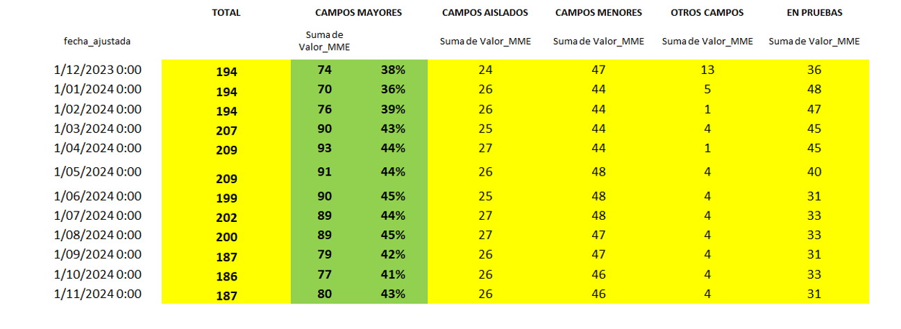

Según publica el IDEAM “*Los diferentes estudios realizados por el IDEAM han permitido establecer que el impacto de El Niño en Colombia, se refleja en un déficit significativo de las precipitaciones, así como en un aumento importante de la temperatura del aire, especialmente en sectores de las regiones Caribe, Andina y Pacífica. Cabe destacar, que la alteración del régimen de lluvias por la ocurrencia de estos fenómenos no sigue un patrón común; por el contrario, es diferencial a lo largo y ancho del territorio nacional*”.

Actualmente, de acuerdo con información más reciente publicada el 18 de septiembre de 2023 por el Climate Prediction Center / NCEP de los Estados Unidos de América (enlace https://www.cpc.ncep.noaa.gov/products/analysis_monitoring/lanina/enso_evolution-status-fcsts-web.pdf), se observan condiciones de un Fenómeno de El Niño y se anticipa que continuará en el invierno del hemisferio norte con una posibilidad mayor al 95% entre en el período enero – marzo de 2024.

Como resultado de la ocurrencia de un Fenómeno de El Niño, se reducen los aportes hídricos utilizados por las centrales de generación hidroeléctrica para su participación en la oferta para el despacho diario de la generación eléctrica en el Sistema Interconectado Nacional, lo que lleva a una mayor participación de las centrales térmicas de generación eléctrica en sustitución parcial de la generación hidroeléctrica. Para ello, las centrales térmicas de generación utilizan principalmente, bien sea combustibles como el gas natural o combustibles líquidos derivados del petróleo. Adicionalmente las centrales térmicas de generación deben considerar en la contratación del combustible a utilizar, la posibilidad de la ejecución de las Obligaciones de Energía Firme cuando les han sido asignadas previamente. Para todo lo anterior, es necesario contar con la mayor disponibilidad del suministro y transporte a los sitios de generación, tanto del gas natural como de los combustibles líquidos, siendo lo normal de que haya despachos de generación eléctrica de muy corto plazo (diario) que no son continuos ni predecibles.

Según informaciones recibidas de algunos de los vendedores y compradores del Mercado Mayorista de suministro de gas natural en el interior del país y en la región Caribe, la oferta en firme PTDVF declarada en el mecanismo de negociaciones directas para las fuentes de suministro obligadas a cumplir con los mecanismos de comercialización establecidos por la CREG en las Resoluciones 136 de 2014 y sus modificatorias y en la Resolución 186 de 2020, no es suficiente para atender en el año de gas entre diciembre 2023 y noviembre 2024, la totalidad de las solicitudes de compra de los agentes que representan directa o indirectamente la demanda, incluyendo la Demanda Esencial.

Cuando se observa la comparación de la energía facturada a los usuarios regulados de tipo residencial y de tipo comercial (pequeños usuarios comerciales) por cada empresa comercializadora en la Ilustración 2, según los datos obtenidos del Sistema Único de Información – SUI para el año 2022, con el que se cuenta con toda la información del año y la información de cantidades contratadas de tipo firme con corte a 19 de septiembre de 2023, después de terminadas las negociaciones directas del cronograma de la CREG, incluyendo lo que se registra con la modalidad “Otras” que en algunos pocos casos contiene contratos que corresponden realmente a contratos de tipo interrumpible, se observa que las cantidades totales de tipo firme registradas al Gestor del Mercado con destino a partir de 1 de diciembre de 2023 a la demanda residencial (231,9 GBTUD) y a la demanda regulada comercial (44,5 GBTUD) superan las cantidades máximas registradas en el SUI para el año 2022, tanto para el sector residencial (173 GBTUD) en más de un 34%, como para el sector comercial[1] (43,4 GBTUD) que son las condiciones de consumo pico en todo el año, de muy poca frecuencia.

Es de notar que no todos los compradores del Mercado Primario atienden la demanda final, como se observa de la tabla cuando no se presentan valores en las celdas correspondientes a la información del SUI. Estos compradores registran los contratos de tipo firme con destino eso sí a la demanda residencial o comercial regulada, por lo que se entiende que son agregadores de demanda para atender Mercados pequeños, realizando las ventas en el Mercado Secundario a quienes atienden esa demanda final residencial y comercial regulada. De modo correspondiente, se observan comercializadores de usuarios regulados que, a pesar de que tiene registros de consumo final en el SUI, no presentan registros de contratos de suministro de tipo firme en el Mercado Primario, aunque sí se encuentran registros de contratos de suministro en el Mercado Secundario.

Asimismo, es de tener en cuenta que la duración del suministro a partir de 1 de diciembre de 2023 es por lo menos de un año, hasta el 30 de noviembre de 2024, excepto en un solo caso en que un contrato de tipo firme solo se extiende hasta 29 de febrero de 2024 de un agente comercializador.

Ilustración 2 Comparación de energía facturada a usuarios residenciales y comerciales regulados y energía contratada en el Mercado Primario

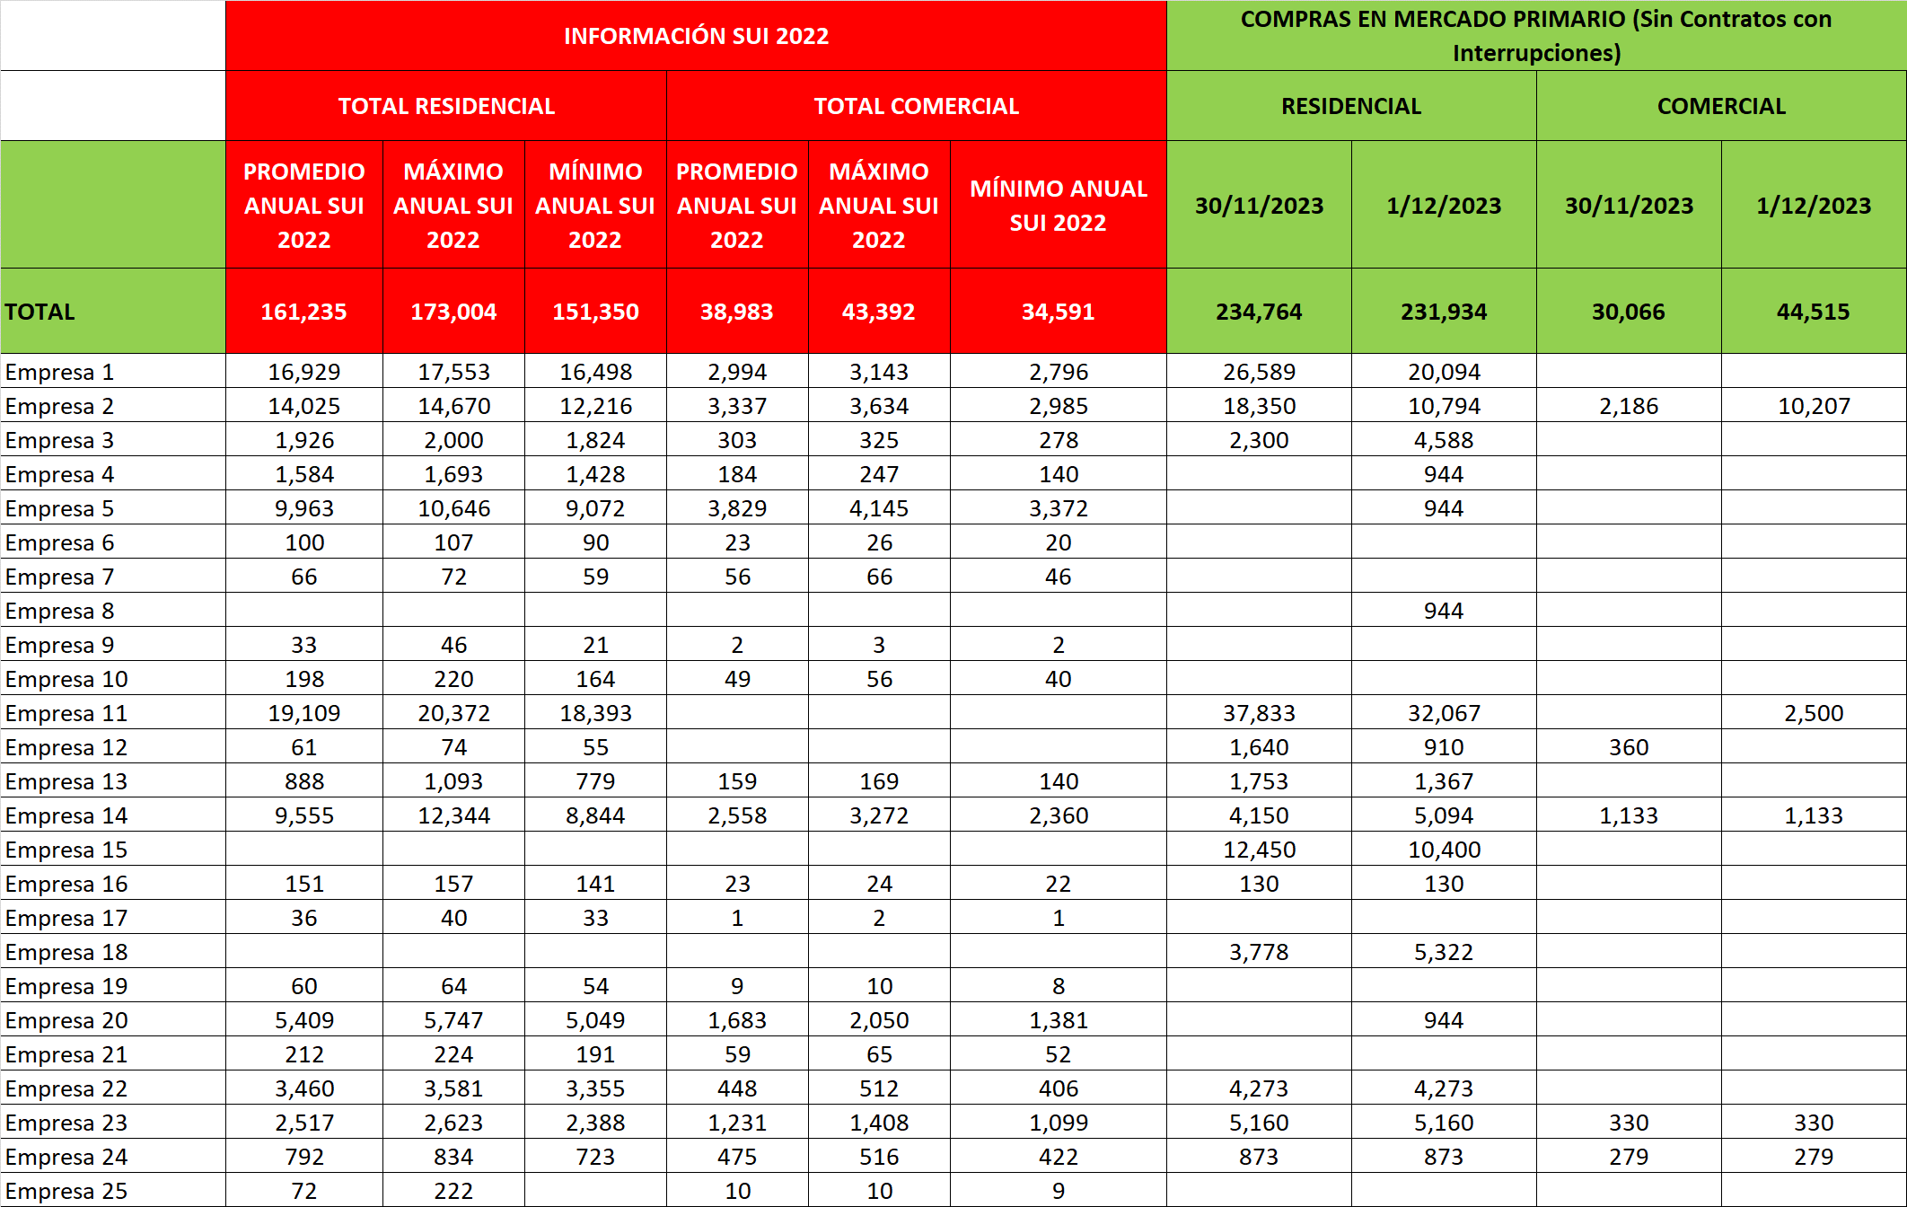

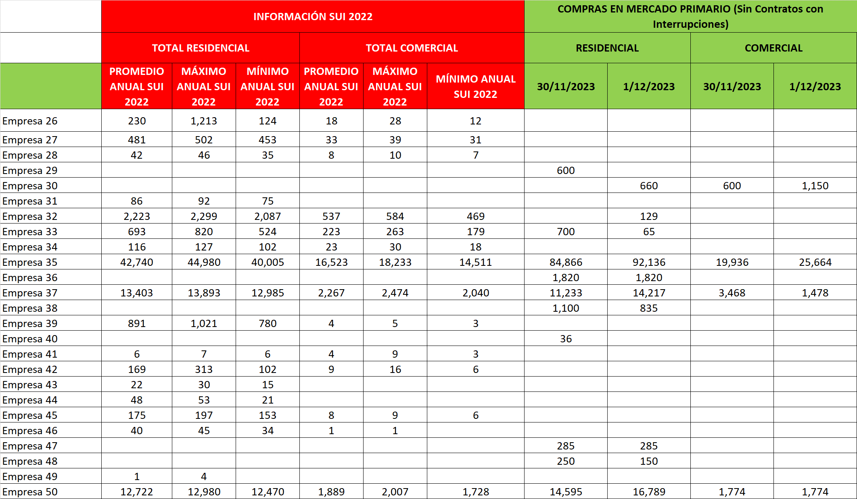

Por otro lado, en comunicación del 8 de agosto de 2023 los productores-comercializadores CNEOG Colombia y CNE Oil & Gas declararon al Ministerio de Minas y Energía una Insalvable Restricción en la Oferta de Gas Natural en el punto de entrega Estación Jobo, No Transitoria, inicialmente por 23.600 MBTUD. En comunicación del 7 de septiembre de 2023 se informó que la restricción total será de 85.600 MBTUD, sin que se tenga una fecha específica determinada para la terminación de la Insalvable Restricción. Estas restricciones afectan el suministro a algunos de los usuarios del gas natural que tiene contratos de tipo firme, por lo que se hace necesario para ellos buscar otras fuentes de suministro para atender sus necesidades de consumo de gas natural en el corto plazo.

Algunos participantes del Mercado han manifestado al Ministerio de Minas y Energía y a la Comisión la necesidad de flexibilizar los mecanismos de comercialización para negociar contratos de suministro de gas de corto plazo, con el fin de asignar la mayor cantidad posible de volúmenes de gas natural disponibles, con radicados E-2023-015244 de Vanti, E-2023-015806 de Ecopetrol, E-2023-015962 de Madigás, E-2023-015989 de Surtigás y Gases del Caribe y E-2023-016109 de Naturgás.

Actualmente no existe la obligación de registro ante el Gestor del Mercado de los contratos de suministro de gas natural en los que el gas no se utilice efectivamente como combustible sino como materia prima de procesos industriales petroquímicos, lo que dificulta el seguimiento al Mercado Mayorista de Gas Natural. Dicho destino no está incluido en la Demanda Esencial según la definición contenida en el Artículo 2.2.2.1.4 del Decreto 1073 de 2015. Lo anterior aún a pesar de que quienes ofrecen el suministro del gas natural para este tipo de compradores son los mismos tipos de agentes que ofrecen el suministro para atender el servicio público domiciliario de gas combustible.

Cuando al Potencial de Producción – PP publicado por el Ministerio de Minas y Energía el pasado 5 de septiembre de 2023 se le restan las cantidades máximas comprometidas en contratos de tipo firme a nivel nacional, con corte al 19 de septiembre de 2023 una vez terminado el registro de los contratos de negociaciones directas según el cronograma CREG, se obtendría lo que correspondería al potencial disponible para la venta (PTDV) que en duraciones de muy corto plazo hipotéticamente podrían declarar los vendedores del Mercado Primario como PTDVF, como se observa en la Ilustración 3. En dicha ilustración se observa el resultado de dicha resta, observando que el eje derecho sirve de referencia para el potencial para venta en firme. Lo importante de la observación es que se evidencia que hay posibilidades de que se puedan contratar cantidades de tipo firme, si las duraciones de la garantía del suministro de esas cantidades se reducen. Si se tratase de la contratación con duración de un año las cantidades a comprometer serían de como máximo 18 GBTUD, es decir, una energía total de 6.588 GBTU. En cambio, si se pudiesen negociar cantidades de duración mensual, la energía total a comprometer sería de 22.855 GBTU, es decir, 3,5 veces más que en el caso anterior.

Ilustración 3 Balance conceptual de potencial de oferta en firme 2023 - 2024

Por otra parte, se observa un típico comportamiento de la demanda regulada incluida en la Demanda Esencial, similar a la informada por un comercializador minorista para el año 2021 de un mercado de grandes consumos, como la que se muestra en la Ilustración 4.

Ilustración 4 Comportamiento Demanda Regulada Esencial Mercado X en 2021



A partir de dicha ilustración se pueden concluir que:

* En los días laborales se encuentran los mayores porcentajes de consumo del gas natural;
* En los días sábados el consumo se reduce a niveles de 90 % respecto del promedio de consumo de día laboral;
* En los días domingos o festivos, el consumo se reduce al 72% respecto del promedio de consumo de día laboral.

# DEFINICIÓN DEL PROBLEMA

Se presentan en forma simultánea condiciones atípicas en el suministro del gas natural (suficiencia de la oferta de mínimo un año, insalvables restricciones no transitorias, condiciones establecidas por los vendedores en las negociaciones directas), como en los comportamientos de la contratación de la demanda (cubrimiento en contratos de tipo firme de la Demanda Esencial, presencia de un Fenómeno de El Niño) que dificultan las obligaciones de cumplimiento de los comercializadores en la prestación del servicio público domiciliario de gas combustible con gas natural, en las actuales condiciones establecidas por la regulación para el Mercado Mayorista de gas natural, ya sea para el gas natural de origen nacional como para el gas natural obtenido en el exterior.

Por otra parte, a pesar de que hay volúmenes de gas nacional de tipo firme contratado en el Mercado Primario para atender la totalidad de las necesidades finales de la demanda residencial, la demanda de los pequeños usuarios comerciales y la demanda de GNCV, es posible que ante las circunstancias de incremento de la demanda del sector termoeléctrico e incluso de la misma demanda regulada, algunos de los vendedores y las empresas comercializadoras con faltantes de suministro en el Mercado Primario se encuentren con las siguientes situaciones en el Mercado Secundario: i.) No obtener en forma oportuna y suficiente información que debe publicar el Gestor del Mercado concerniente a la oferta disponible y a las solicitudes de compra (oferentes, cantidades, precios, duración de contratos); ii.) No obtener en el Mercado Secundario las cantidades suficientes para atender la totalidad de la demanda a precios accesibles, lo cual puede ser exacerbado ante Insalvables Restricciones en la Oferta de Gas Natural, No Transitorias, que se presentan actualmente o, eventualmente, en el inmediato futuro. Lo anterior con mayor significancia para los agentes que atienden o son parte de la Demanda Esencial, por las consecuencias de no contar con contratos de suministro de tipo firme (con Respaldo Físico).

Asimismo, un agente vendedor con muy alta participación en la oferta de suministro del gas natural, ha mencionado que en las actuales circunstancias de negociaciones directas, no podía discriminar por iniciativa propia y a falta de competencia en la oferta en el Mercado, la asignación a los compradores dependiendo del tipo de demanda final que se propone atender con los contratos de suministro. Que para ello se consideraba necesario que la regulación precisase dichas reglas de discriminación.

Es de considerar que si el Gestor del Mercado no conoce la oferta de PTDVF de una fuente de suministro, no podrá hacer un análisis efectivo de la suficiencia de las cantidades que soportan el cumplimiento de los contratos firmes o con garantía de firmeza que se desean registrar, particularmente para aquellas fuentes no obligadas explícitamente a declararle previamente esa información de cantidades. De modo similar, si no conoce la totalidad de los compromisos contractuales asumidos por los vendedores del Mercado Primario y del Mercado Secundario con respecto a las ventas de gas natural cuyo destino final no es para su uso como combustible, no será posible realizar balances para determinar la suficiencia comercial (contractual) que es requerida por la demanda del gas natural, con los efectos que ello implica.

Finalmente, se debe considerar la dificultad que implica que las declaraciones de producción que se realizan al Ministerio de Minas y Energía se presentan tomando como referencia el mes calendario y no períodos menores, ya sean diarios, semanales o quincenales. Cualquier ajuste regulatorio que se realice para reducir los períodos de duración de los contratos de tipo firme, y por tanto, las declaraciones de PTDVF que se realizan al Gestor del Mercado, deben tener una manera de comparar la PTDV que se declara al MME en períodos mensuales con la PTDVF que se permita declarar al Gestor del Mercado para suscribir contratos de duración menor a un mes. Lo anterior de tal manera que el Gestor del Mercado para permitir el registro del contrato, pueda verificar que las cantidades que aporta cada fuente de suministro incluida en el contrato que se desea registrar del Mercado Primario, sean iguales o inferiores a la PTDV vigente para esa misma fuente y ese mismo período.

# OBJETIVOS

Se proponen establecer medidas que, ante la actual coyuntura, logren dar mayor flexibilidad en el desarrollo de las negociaciones de suministro a realizarse en el período 2023-2024 en el Mercado Primario de suministro y mayor transparencia en la información oportuna de oferta y demanda en el Mercado Secundario, de modo que se logren maximizar las cantidades que se contraten de la oferta disponible en firme.

Asimismo, se propone establecer medidas con dos características principales: que sean transitorias, para no afectar la actual organización del Mercado desarrollada para condiciones típicas, y que sean de corto plazo, ante el objetivo de la expedición de ajustes al funcionamiento del Mercado Mayorista de acuerdo con las propuestas presentadas de mayor fondo y estructura, mediante el Proyecto de Resolución CREG 702 003 de 2023.

Para lo anterior, el conjunto de las medidas que se proponen tomar tiene por objetivo lograr el mejor equilibrio entre la comercialización de gas del Mercado Primario, la comercialización de excedentes del gas del Mercado Secundario y la comercialización de gas obtenido en el exterior, promoviendo la competencia, propiciando la formación de precios eficientes a través de procesos que reflejen el costo de oportunidad del recurso, buscando mitigar los efectos de la concentración del Mercado. Lo anterior acompañado de la generación de información oportuna y suficiente para los Agentes.

Por otra parte, se proponen especificar reglas que deben aplicar los vendedores del Mercado Primario, que permitan a los Agentes que comercializan a la Demanda Esencial, tener acceso a los contratos de suministro de gas natural de tipo firme (con Respaldo Físico), de modo que se apliquen por los diferentes vendedores reglas homogéneas y que no discriminen injustamente.

Finalmente, se proponen medidas que buscan igualar en la actual coyuntura y para el corto plazo, las flexibilidades en la comercialización de gas natural entre los diferentes tipos de fuentes de suministro de tipo firme, como son entre otras, los campos tradicionales y los campos menores, y las que ofrecen el suministro de tipo interrumpible. Parte fundamental la constituye la propuesta de permitir duraciones contractuales más reducidas para todo tipo de fuente de suministro, ya sea de gas nacional o de gas obtenido en el exterior.

# PROPUESTA REGULATORIA

Con el propósito de lograr los objetivos planteados se proponen las siguientes medidas transitorias, resumidas a continuación:

* Se posibilita la aplicación del mecanismo de negociación directa, para lo cual los vendedores del Mercado Primario, sin excepción, deberán declarar al Gestor del Mercado en el siguiente día hábil a su ocurrencia, las cantidades adicionales de oferta de PTDVF o de CIDVF que surjan por variación en la información disponible al momento de la declaración inicial dada de acuerdo con el cronograma establecido en la circular CREG 066 de 2023 o las que la modifiquen, o por variaciones posteriores. En la nueva declaración al Gestor del Mercado se deberá anexar un documento que exponga las razones que expliquen dichas cantidades adicionales.
* Se posibilita la aplicación del mecanismo de negociación directa en el Mercado Primario, para las cantidades ofertadas con duraciones de ejecución menores a un (1) año, para lo cual los vendedores deberán establecer un mecanismo de priorización de la asignación de las cantidades solicitadas por parte de los agentes que atienden directamente a usuarios que hacen parte de la Demanda Esencial o de los usuarios no regulados que hacen parte de dicha Demanda. Ello no significa en absoluto, que las cantidades ofertadas solamente se ofrezcan para la atención de la Demanda Esencial pues también se podrán ofrecer para la demás demanda, solo que para la asignación de cantidades se prioriza la Demanda Esencial.
* Se posibilita negociar la duración de los contratos de suministro en “semanas laborales” o en semanas calendario, para cualquier modalidad contractual de tipo firme establecida en la regulación, siendo propuesta la definición de “semana laboral” como el período de tiempo que va desde las 00:00 del lunes hasta las 24:00 horas del viernes de la misma semana calendario. La semana laboral no tendrá en cuenta los días festivos que se presenten en el período de tiempo estipulado. Para ello se especifica que:
* La duración se podrá pactar en semanas laborales continuas.
* Podrán tener una duración de como mínimo una (1) semana laboral y de como máximo doce (12) semanas laborales, excepto en los casos contemplados en el Artículo 20 de la Resolución CREG 186 de 2020. Por tanto, los contratos de suministro que se pacten en el período transitorio no tendrán que tener como fecha de terminación un 30 de noviembre.
* En caso de que no se pacte la duración en semanas laborales, podrán tener una duración de como mínimo una semana calendario y de como máximo tres (3) meses, excepto en los casos contemplados en el Artículo 20 de la Resolución CREG 186 de 2020.
* Los volúmenes garantizados podrán ser diferentes para cada semana laboral, en caso de que se pacte la ejecución en semanas laborales continuas y los mismos deberán quedar registrados en el contrato. De no pactarse así, la cantidad a garantizar será la misma para toda la ejecución contractual.
* El precio será fijo, aplicable a toda la duración de ejecución del contrato.
* La facturación se realizará de manera mensual, independientemente de si el contrato tiene duración menor a un mes y en el cálculo del valor mínimo a cobrar mensual se deberá tener en cuenta el número de días calendario en que se comprometió la garantía de suministro del volumen contratado.
* En cada contrato se deberá especificar el nombre de la fuente de suministro, la cantidad que proviene de dicha fuente para cada semana que se incluye, si la fuente está incluida en algunas de las condiciones de las fuentes especificadas en los literales a), b) y c) del numeral 1 del Artículo 19 de la Resolución CREG 186 de 2020.
* Contratos de la modalidad Opción de Compra de Gas: adicional a las condiciones del numeral anteriores, no se pagará la prima por el derecho a tomar hasta la cantidad máxima de gas, en el caso que el contrato tenga una duración menor o igual a un mes calendario. Asimismo, en el caso de que el contrato tenga una duración menor a un año, la garantía de suministro sin interrupciones solamente se dará cuando se presente la condición de probable escasez.
* Contratos de la modalidad Contrato de Suministro con Firmeza Condicionada: adicional a las condiciones anteriores, la garantía de suministro sin interrupciones se dará siempre que no se presente la condición de probable escasez en aquellos que tengan una duración menor a un año.
* En el caso de los contratos de la modalidad Contrato de Suministro de Contingencia, el agente que garantiza el suministro desde una fuente alterna de suministro, podrá ser el mismo agente que suministra el gas natural desde la(s) fuente(s) que enfrenta al evento que le impide la prestación del servicio.
* Se adiciona como evento eximente de cumplimiento en el contrato de suministro, entendido tanto para el vendedor como para el comprador, los eventos en la capacidad de transporte que impliquen las suspensiones por ocasión de la ocurrencia de eventos de fuerza mayor, caso fortuito o causa extraña, eventos eximentes y labores programadas para reparaciones técnicas o mantenimientos periódicos de la infraestructura de transporte, incluida la infraestructura de importación y la infraestructura de regasificación, que contiene el punto de entrada que sirve como punto de entrega del respectivo contrato de suministro
* Se vuelve obligatorio que todos los contratos de suministro de gas natural, sin excepción, deberán ser registrados por los vendedores, así el gas natural que se suministra no sea usado como combustible por el usuario final. En el caso de que a la fecha de entrada en vigencia de la resolución haya contratos suscritos previamente que no han sido registrados, los vendedores deberán hacerlo, de acuerdo con los requerimientos de información detallados en el Anexo 1 de la Resolución CREG 186 de 2020, en un término máximo de cinco (5) días hábiles contados a partir de la entrada en vigencia de la presente resolución.
* Para permitir el registro de contratos de tipo firme propuestos en las medidas transitorias, el Gestor del Mercado debe verificar al momento de que un vendedor del Mercado Primario declare o actualice la PTDVF de una fuente de suministro, que el valor promedio aritmético de la PTDVF de las semanas calendario de ese mes sea igual o inferior al valor mensual vigente de PTDV. Para ello se deberá tener en cuenta que la semana calendario se asigna al mes en que ocurre la mayor cantidad de días laborales de esa semana.
* Todos los agentes que deseen hacer negociaciones directas en el Mercado Secundario, están obligados a entregar al Gestor del Mercado la información requerida para las ofertas de gas natural y para las solicitudes de compra de gas natural el cumplimiento de lo establecido en el artículo 33 de la resolución CREG 186 de 2020, antes de cualquier negociación de compraventa y en el caso de los vendedores adicionalmente deberán informar si el gas es de origen nacional o importado. Una vez publicada la información por el Gestor del Mercado, los agentes podrán hacer uso de otras plataformas, como se establece en el artículo 34 de la misma. En caso de no cumplirse con este requisito, el Gestor del Mercado deberá informarlo a las partes, abstenerse de registrar el contrato y dar aviso a las autoridades de vigilancia y control.
* Los vendedores y los compradores del Mercado Primario podrán negociar directamente contratos con interrupciones en el mes previo al mes de inicio de su ejecución.
* Como consecuencia da las flexibilidades dadas mencionadas anteriormente, durante la vigencia de la resolución que se propone, no se realizarán las subastas mensuales de contratos con interrupciones ni las subastas de contratos firmes bimestrales.

# CONSULTA PÚBLICA

Considerando las actuales circunstancias descritas en el capítulo 2 “*Información General*” del presente documento y los plazos establecidos en el Reglamento Interno vigente de la CREG de la Resolución CREG 039 de 2017, se plantea un período de consulta de cinco (5) días hábiles contados a partir de la publicación del Proyecto de Resolución.

Lo anterior por cuanto se requieren tomar medidas urgentes para garantizar el abastecimiento del producto o la continuidad y confiabilidad del servicio y tomar medidas ante situaciones de la naturaleza u orden público, económico o social que tengan la capacidad de afectar de manera grave la prestación continua del servicio público regulado.

# ANÁLISIS DE IMPACTOS

Con las medidas propuestas se busca aumentar la comercialización y la contratación del gas firme disponible de corto plazo y que los usuarios de una alta variación en su consumo de gas natural, cuenten con más opciones de negociación directa que les faciliten obtener el suministro del gas mediante las modalidades contractuales que actualmente están dispuestas para dicho tipo de usuarios y a precios negociados con un mayor nivel de información de parte de todos los participantes en el Mercado Mayorista de Gas Natural.

Se espera que las empresas comercializadoras que atienden usuarios finales que pertenecen a la Demanda Esencial cuenten con mayores opciones para la contratación en firme de las cantidades necesarias para atender dicha demanda, de modo que la priorización en el despacho del gas esté respaldada comercialmente cuando se presentan insalvables restricciones en el suministro o en el transporte o cuando el Ministerio de Minas y Energía declara racionamientos programados. Además de ello, se espera que los agentes que requieren gas natural para la operación de plantas térmicas de generación eléctrica puedan contar con el suministro de mayores cantidades de gas natural de menores períodos de duración contractual.

En general se esperan mayores volúmenes de contratación de muy corto plazo en el Mercado Primario que permita una mayor eficiencia en la negociación de volúmenes y sus precios tanto en el Mercado Primario, en el Mercado Secundario como en el Mercado Minorista.

# INDICADORES DE SEGUIMIENTO

Se proponen utilizar los siguientes indicadores:

1. Actualización de PTDVF

**Ejemplo 1:**

El MME publica la actualización de la declaración de producción de la fuente de suministro fs1, para el vendedor v1, con corte a 31 de octubre de 2023, con los valores de PTDV, así:

|  |  |  |  |
| --- | --- | --- | --- |
| **PTDV** | **Diciembre 2023 [MBTUD]** | **Enero 2024 [MBTUD]** | **Febrero 2024 [MBTUD]** |
| **fs1 v1** | 3.500 | 3.300 | 4.500 |

El Gestor del Mercado verifica las cantidades registradas con posterioridad al 31 de octubre de 2023, por el vendedor v1 en contratos de tipo firme para la fuente fs1. Encuentra lo siguiente:

|  |  |  |  |
| --- | --- | --- | --- |
| **Cantidades registradas contratos tipo firme** | **Diciembre 2023 [MBTUD]** | **Enero 2024 [MBTUD]** | **Febrero 2024 [MBTUD]** |
| **fs1 v1** | 500 | 500 | 0 |

Si a 30 de noviembre de 2023 no hay una actualización de la declaración de producción del vendedor v1 ante el MME, el Gestor del Mercado obtiene la PTDV actualizada a 30 de noviembre de 2023, a partir de los daos de las tablas anteriores, sí:

|  |  |  |  |
| --- | --- | --- | --- |
| **PTDV actualizada** | **Diciembre 2023 [MBTUD]** | **Enero 2024 [MBTUD]** | **Febrero 2024 [MBTUD]** |
| **fs1 v1** | 3.500 – 500 = 3.000 | 3.300 – 500 = 2.800 | 4.500 – 0 = 4.500 |

Estos serán los valores que tendrá en cuenta el Gestor del Mercado para permitir la declaración de PTDVF del vendedor v1 sobre la fuente fs1.

El vendedor v1 pretende declarar al Gestor del Mercado el 30 de noviembre de 2023, la siguiente PTDVF, para ese mismo trimestre, para la fuente fs1, siendo la semana asignada al mes en que ocurre la mayor cantidad de días laborales de esa semana, así:

|  |  |  |  |  |  |  |  |  |  |  |  |  |  |
| --- | --- | --- | --- | --- | --- | --- | --- | --- | --- | --- | --- | --- | --- |
|  | **Diciembre 2023** | | | | **Enero 2024** | | | | | **Febrero 2024** | | | |
| **PTDVF** | **Semana 1** | **Semana 2** | **Semana 3** | **Semana 4** | **Semana 5** | **Semana 6** | **Semana 7** | **Semana 8** | **Semana 9** | **Semana 10** | **Semana 11** | **Semana 12** | **Semana 13** |
| **Fs1 v1** | 3.200 | 3.200 | 2.800 | 2.600 | 3.200 | 3.400 | 3.300 | 3.100 | 2.900 | 4.000 | 4.000 | 4.000 | 4.000 |
| **Promedio** | 2.950 | | | | 3,180 | | | | | 4.000 | | | |

En este ejemplo, el Gestor del Mercado solo podrá permitir la siguiente declaración de PTDVF:

|  |  |  |  |  |  |  |  |  |  |  |  |  |  |
| --- | --- | --- | --- | --- | --- | --- | --- | --- | --- | --- | --- | --- | --- |
|  | **Diciembre 2023** | | | | **Enero 2024** | | | | | **Febrero 2024** | | | |
| **PTDVF** | **Semana 1** | **Semana 2** | **Semana 3** | **Semana 4** | **Semana 5** | **Semana 6** | **Semana 7** | **Semana 8** | **Semana 9** | **Semana 10** | **Semana 11** | **Semana 12** | **Semana 13** |
| **Fs1 v1** | 3.200 | 3.200 | 2.800 | 2.600 | 2.800 | 2.800 | 2.800 | 2.800 | 2.800 | 4.000 | 4.000 | 4.000 | 4.000 |
| **Promedio** | 2.950 | | | | 2.800 | | | | | 4.000 | | | |

1. Indicador IS1. Se calcula mensualmente, de la siguiente manera:

IS1fs,m = PTDVFfs,m / PTDVfs,m

Donde:

IS1fs,m: Indicador de Seguimiento 1, de la fuente de suministro fs para mes 1, de 1 de diciembre 2023 a 31 de diciembre de 2023, siendo el mes 2 el siguiente y así sucesivamente.

PTDVFfs,m: Valor declarado para la fuente de suministro fs, por el vendedor del Mercado Primario, para el mes m, en la fecha de la última declaración realizada al Gestor del Mercado

PTDVf1s,m: Valor obtenido por el Gestor del Mercado, que resulta de restar al valor de la PTDV declarada para la fuente de suministro fs en la declaración de producción publicada por el MME previa a la declaración de PTDVF, para la fuente fs, el valor de las cantidades asignadas a esa misma fuente fs en los contratos de tipo firme registrados entre la fecha de la declaración de producción al MME y la fecha de la declaración de la PTDVF al Gestor del Mercado.

**Ejemplo 2:**

Siguiendo con el ejemplo 1 del numeral i.) anterior, el Gestor del Mercado calcula, para cada uno de los meses, el cociente obtenido:

|  |  |  |  |
| --- | --- | --- | --- |
| **Indicador** | **Diciembre 2023** | **Enero 2024** | **Febrero 2024** |
| **IS1** | 2.950 / 3.000 = 98,3% | 2.800 / 2.800 = 100% | 4.000 / 4.500 = 88,9% |

1. Indicador IS2. Se calcula mensualmente, de la siguiente manera:

IS2fs,m = VRfs,m / PTDVFfs,m

Donde:

IS2fs,m: Indicador de Seguimiento 1, de la fuente de suministro fs para mes 1, de 1 de diciembre 2023 a 31 de diciembre de 2023, siendo el mes 2 el siguiente y así sucesivamente.

VRf1s,m: Volumen registrado de tipo firme ante el Gestor del Mercado, para los contratos de la fuente de suministro fs, cuya ejecución se realiza en el mes m.

PTDVFfs,m: Valor declarado para la fuente de suministro fs, por el vendedor del Mercado Primario, para el mes m, en la fecha de la última declaración realizada al Gestor del Mercado.

**Ejemplo 3:**

Siguiendo con el ejemplo 2 del numeral ii.) anterior, el Gestor del Mercado calcula, para cada uno de los meses, el volumen registrado promedio de tipo firme, de la fuente de suministro fs1, así:

|  |  |  |  |  |  |  |  |  |  |  |  |  |  |
| --- | --- | --- | --- | --- | --- | --- | --- | --- | --- | --- | --- | --- | --- |
|  | **Diciembre 2023** | | | | **Enero 2024** | | | | | **Febrero 2024** | | | |
| **Volumen registrado** | **Semana 1** | **Semana 2** | **Semana 3** | **Semana 4** | **Semana 5** | **Semana 6** | **Semana 7** | **Semana 8** | **Semana 9** | **Semana 10** | **Semana 11** | **Semana 12** | **Semana 13** |
| **Fs1 v1** | 2.800 | 2.800 | 2.800 | 2.600 | 2.000 | 2.000 | 2.800 | 2.800 | 2.900 | 4.000 | 4.000 | 4.000 | 4.000 |
| **Promedio** | 2.750 | | | | 2.400 | | | | | 4.000 | | | |

A partir de lo anterior, obtiene el valor del indicador mensual IS2, así:

|  |  |  |  |
| --- | --- | --- | --- |
| **Indicador** | **Diciembre 2023** | **Enero 2024** | **Febrero 2024** |
| **IS2** | 2.750 / 2.950 = 93,2% | 2.400 / 2.800 = 85,7% | 4.000 / 4.000 = 100% |

# CUESTIONARIO DE LA ABOGACÍA DE LA COMPETENCIA

A partir de los comentarios que se reciban al Proyecto de Resolución publicado y las modificaciones que, en consecuencia, se realicen al mismo, se desarrollará el cuestionario de Abogacía de la Competencia establecido por la Superintendencia de Industria y Comercio, que será incluido en el documento soporte de la Resolución definitiva.

1. Se asumió, para efectos de simplificar el cálculo, que la capacidad calorífica promedio del gas natural corresponde a 1.025 btu/pie cúbico (36.197 btu/m3) pues en el SUI los registros se realizan en m3